Beleidsregels standplaatsen
Burgemeester en wethouders van Landerd;

gelet op de Algemene wet bestuursrecht, de Winkeltijdenwet en de Algemene Plaatselijke Verordening van de gemeente Landerd;

overwegende dat:

op grond van artikel 4:81, lid 1 van de Algemene wet bestuursrecht er beleidsregels kunnen worden vastgesteld;

op grond van artikel 1:4, lid 1 van de Algemene Plaatselijke Verordening gemeente Landerd voorschriften en beperkingen aan een vergunning kunnen worden verbonden;

op grond van artikel 1:8, sub a en b en artikel 5:18, lid 3, sub a van de Algemene Plaatselijke Verordening gemeente Landerd gronden tot weigering van een vergunning voor een standplaats zijn geformuleerd;

er behoefte bestaat deze weigeringsgronden nader te specificeren in gemotiveerde en toetsbare criteria voor het verlenen van een vergunning voor een standplaats en dit in beleidsregels te vervatten;

BESLUITEN:

vast te stellen de volgende beleidsregels standplaatsen:
Artikel 1 Begripsomschrijvingen
In dit beleid wordt verstaan onder:
standplaats: het vanaf een vaste plaats op of aan de weg of op een andere voor het publiek toegankelijke en in de openlucht gelegen plaats te koop aanbieden, verkopen of afleveren van goederen of het anderszins aanbieden van goederen of diensten al dan niet gebruikmakend van fysieke middelen, zoals een kraam, een voertuig of een tafel
verkoopinrichting: een mobiele inrichting, zoals een voertuig, kraam of tafel waarvan gebruik wordt gemaakt op een standplaats
openbare weg: hetgeen wordt bedoeld met weg in artikel 1, eerste lid onder b, van de Wegenverkeerswet
vergunning: vergunning voor het innemen van een standplaats
vergunninghouder: de persoon op wiens naam de vergunning is gesteld
vaste standplaats: standplaats die voor een dag of dagdeel voor onbepaalde tijd wordt ingenomen
tijdelijke standplaats: standplaats die incidenteel wordt ingenomen.
Artikel 2 Aanvraag en vergunningverlening
Voor het innemen van een (tijdelijke) standplaats is een vergunning nodig.
Een aanvraag wordt schriftelijk aangevraagd.
De aanvragen worden in behandeling genomen op volgorde van datum van ontvangst van de aanvragen.
Een vergunning wordt uitsluitend verleend aan een persoon die voldoet aan alle publiekrechtelijke verplichtingen op het gebied van bedrijfsuitoefening en bedrijfsorganisatie.
In de vergunning is de naam van de natuurlijke persoon of diens vervanger opgenomen die de standplaats inneemt.
De in lid 4 bedoelde persoon neemt de standplaats persoonlijk in.
De in lid 4 bedoelde persoon mag zich op de standplaats doen bijstaan.
De vergunning is niet overdraagbaar.
Het college beslist, aan de hand van een schriftelijk verzoek, over de vervanging.
Artikel 3 Standplaatslocaties
Het innemen van een vaste standplaats is toegestaan op de volgende locaties:
Schaijk: Europaplein, conform bijgevoegde kaart
Reek: Nieuw Heijtmorgen, conform bijgevoegde kaart
Zeeland: pleintje voor het gemeentehuis aan de Kerkstraat, conform bijgevoegde kaart.
Per locatie wordt slechts één standplaatsvergunning per dag verleend.
Artikel 4 Vaste standplaatsvergunning
Een vaste standplaats wordt verleend als wordt voldaan aan onderstaande criteria:
Schaijk:
    - maximaal 5 standplaatsvergunningen per week
    - per dag wordt per aangewezen plaats niet meer dan één vergunning verleend
    - een standplaatshouder kan voor maximaal één dag per week een vergunning krijgen
    - per week wordt één vergunning per branche verleend
    - een standplaats mag worden ingenomen van 08:00 uur tot 20:00 uur
    - op zaterdag wordt er geen standplaatsvergunning verleend in verband met de weekmarkt
    - standplaatsvergunningen worden verleend voor een kalenderjaar
    - standplaatsvergunningen worden op het eind van het kalenderjaar verlengd
Reek:
    - standplaatsvergunning wordt alleen verleend voor de mini-markt
    - maximaal vier standplaatsen per week op woensdagmiddag van 11:00 uur tot 18:00 uur
    - standplaatsvergunningen worden verleend voor een kalenderjaar
    - standplaatsvergunningen worden op het eind van het kalenderjaar verlengd
Zeeland:
    - standplaatsvergunningen worden alleen verleend voor de mini-markt
    - maximaal vijf standplaatsvergunningen per week op donderdagmiddag van 11:00 uur tot 18:00 uur.
    - standplaatsvergunningen worden verleend voor een kalenderjaar
    - standplaatsvergunningen worden op het eind van het kalenderjaar verlengd.
Voor (incidentele) tijdelijke standplaatsen voor een of meerdere dagen geldt voorgaande bepaling in lid 1 niet voor zover het verkoop van seizoensproducten betreft, met uitzondering op de zaterdag in Schaijk in verband met de weekmarkt.
Artikel 5 Innemen standplaats
De vergunninghouder neemt de standplaats in door het plaatsen van de verkoopinrichting, maximaal één uur voor de aanvang van het tijdstip waarop met de verkoop mag worden begonnen.
De vergunninghouder is verplicht afval, waaronder verpakkingsmateriaal, dat tijdens de door hem uitgeoefende verkoop op zijn standplaats vrij komt, zodanig te bewaren dat het terrein daardoor niet wordt verontreinigd en het afval niet door onbevoegden kan worden verwijderd. Hij voert het afval onmiddellijk na de eindtijd van de verkoop af of laat het afvoeren.
De vergunninghouder is verplicht de door hem ingenomen standplaats en de naaste omgeving daarvan na de eindtijd van de verkoop veegschoon achter te laten.
Artikel 6 Omgevingsfactoren, omvang standplaats en verkoopinrichting
Het college bepaalt de oppervlakte van een standplaats en verkoopinrichting per locatie, gelet op de ruimtelijke omstandigheden, de intensiteit, het gebruik van de openbare weg en het uiterlijk aanzien van de gemeente.
Artikel 7 Afwijken beleidsregels
Het college kan in voorkomende gevallen afwijken van deze beleidsregels.
Artikel 8 Voorkomen van overlast
Om overlast te voorkomen is het verboden om met elektrische apparatuur versterkte muziek ten gehore te brengen op of nabij de standplaats.
Voorts dient de vergunninghouder alle maatregelen te treffen die redelijkerwijs verwacht kunnen worden om overlast te voorkomen.
Artikel 9 Vergunningvoorschriften
Aan de vergunning, zoals bedoeld in artikel 2, eerste lid, worden voorschriften verbonden.
Artikel 10 Precario
Vergunninghouders van een vaste standplaats zijn verplicht precario te betalen voor het innemen van een standplaats volgens de Precarioverordening.
Artikel 11 Elektriciteitskosten
Vergunninghouders van een vaste of tijdelijke standplaats zijn verplicht stroomkosten te betalen voor de afgenomen elektriciteit.
Artikel 12 Intrekken vergunning
Het college trekt de vergunning in:
op schriftelijk verzoek van de vergunninghouder
bij overlijden van de vergunninghouder.
Het college kan onverminderd artikel 1:6 APV de vergunning intrekken indien:
de vergunninghouder de rechten, onder welke naam dan ook verschuldigd, niet voldoet
de vergunninghouder zich schuldig maakt aan wangedrag of bedrog
de vergunninghouder standplaats inneemt met een verkoopinrichting die niet voldoet aan de omschrijving van deze beleidsregels
de vergunninghouder in strijd handelt met de aan de vergunning verbonden voorschriften en beperkingen
de vergunninghouder in strijd handelt met de in deze beleidsregels genoemde voorwaarden
de vergunninghouder de openbare orde verstoort
de vergunninghouder niet langer voldoet aan de in artikel 2, lid 3, van deze beleidsregels genoemde vereisten
als gevolg van herinrichting- of constructiewerkzaamheden aan de openbare weg hiertoe aanleiding geven
er sprake is van overige onvoorziene omstandigheden die een intrekking van de vergunning rechtvaardigen.
Artikel 13 Intrekken oude regeling
Het “Standplaatsenbeleid gemeente Landerd 2012” wordt ingetrokken.
Artikel 14 Inwerkingtreding
Deze beleidsregel treedt in werking op de achtste dag na bekendmaking.
Artikel 15 Citeertitel
Deze beleidsregel wordt aangehaald als “Beleidsregels standplaatsen gemeente Landerd 2019”.

Zeeland, 18 december 2018.
Burgemeester en wethouders van Landerd,
De secretaris,
C.C. Boode
De burgemeester,
M.C. Bakermans

Bijlagen Overzichtskaarten standplaatsenlocaties
Standplaatslocatie Schaijk
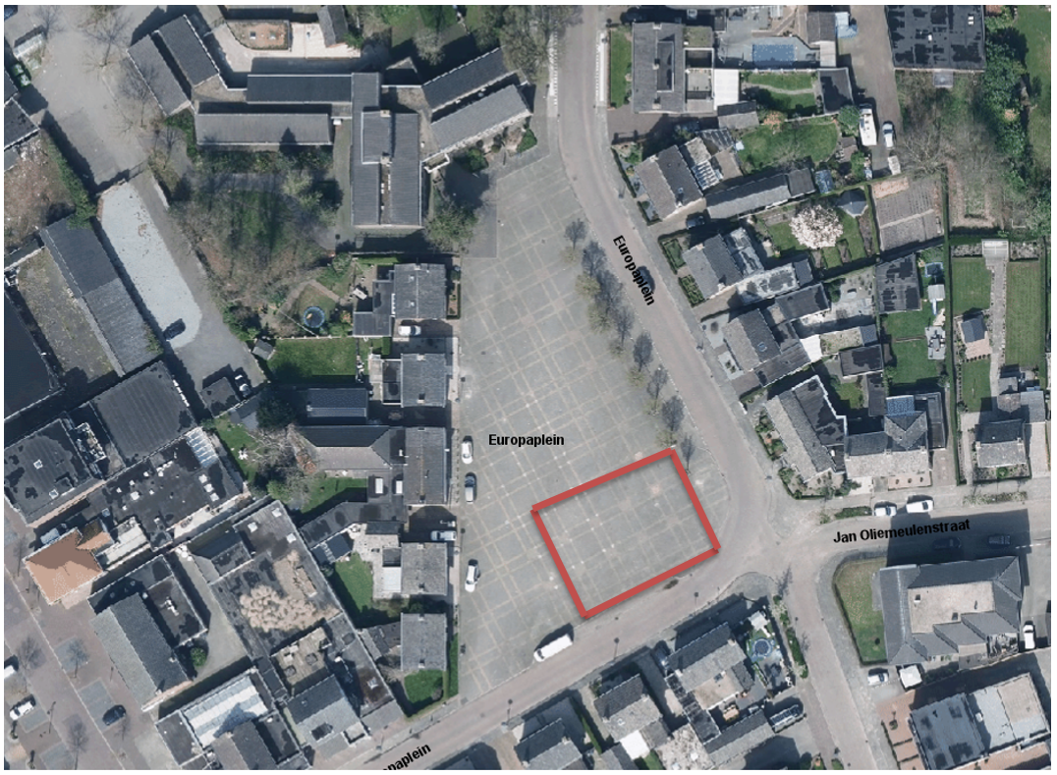
Standplaatslocatie Reek
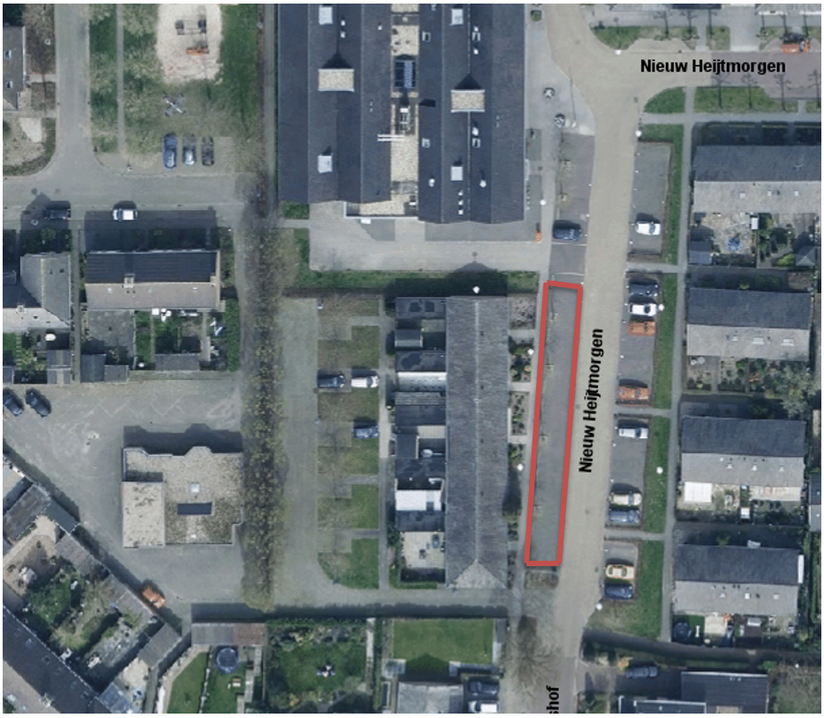
Standplaatslocatie Zeeland
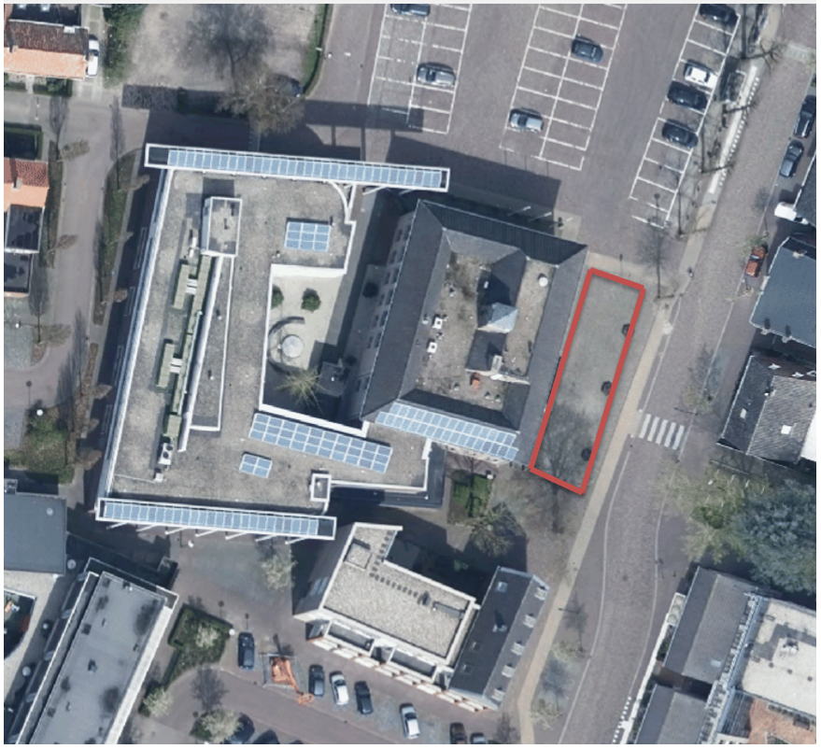

Toelichting
Weigeringsgronden
De openbare orde
Openbare orde is een aanduiding voor de normale gang van zaken van het maatschappelijk leven op een bepaalde plaats en onder gegeven omstandigheden. Het criterium openbare orde wordt vaak gehanteerd in combinatie met het beperken of voorkomen van overlast en de verkeersveiligheid. Per aanvraag zal moeten worden bekeken of het belang van de openbare orde dusdanig groot is dat een vergunning moet worden geweigerd of dat vergunningverlening kan plaatsvinden onder het stellen van voorwaarden betreffende de openbare orde.
De openbare veiligheid
Standplaatsen waar goederen te koop worden aangeboden hebben in de praktijk een verkeersaantrekkend karakter. Door deze verkeersaantrekkende werking ontstaan mogelijk ongewenste oversteekbewegingen door voetgangers en ontoelaatbaar fietsverkeer in voetgangersgebieden. Ook parkerende en geparkeerde auto’s kunnen overlast veroorzaken. Handhaving van de bereikbaarheid per auto, doorstroming, en mogelijkheid van toelevering van te verkopen producten zijn aspecten die worden meegewogen bij de beoordeling van een aanvraag.
De bescherming van het milieu en de volksgezondheid
Aan mobiele verkooppunten kunnen eisen worden gesteld ter bescherming van het milieu. Deze eisen betreffen in hoofdzaak de gevolgen van bakken. Afhankelijk van de omstandigheden moeten er onder meer voorzieningen worden getroffen voor bijvoorbeeld vetafscheiding van het afvalwater en het voorkomen van stankoverlast. Dit wordt van geval tot geval beoordeeld afhankelijk van de situatie ter plaatse.

Daarnaast worden er in de standplaatsvergunning voorschriften opgenomen omtrent het schoonhouden van de standplaats, het plaatsen van afvalbakken en het opruimen van afval in de omgeving afkomstig vanuit de standplaats verkochte producten.
Welstand
Deze weigeringsgrond vormt een belangrijke basis voor het vastleggen van de locaties. Ernstige verstoring van het straatbeeld, het waarborgen van het aanzien van een monument en andere stedenbouwkundige overwegingen kunnen motieven zijn op grond waarvan locaties worden afgewogen. Indien daartoe aanleiding is wordt het Gelders Genootschap om advies gevraagd.
Bestemmingsplan
Bij de beoordeling van een aanvraag voor een vergunning voor het innemen van een standplaats moet altijd gelet worden op de voorschriften die voortvloeien uit het bestemmingsplan.
Artikelsgewijze toelichting
Artikel 1
Vaste plaats
Het begrip ‘vaste plaats’ ziet toe op het te koop aanbieden van goederen vanaf een vaste plaats. Door de aanduiding ‘vaste plaats’ wordt het innemen van een standplaats onderscheiden van venten. Bij het venten met goederen wordt er immers vanuit gegaan, dat de venter voortdurend zijn goederen vanaf een andere plaats in de openbare ruimte moet aanbieden.
Artikel 2
De vergunning voor een standplaats kan op grond van artikel 1.5 Apv worden verleend aan een natuurlijk- en een rechtspersoon (uitspraak RvS, 200700083/1 van 29 augustus 2007). Wanneer een vergunning aan een rechtspersoon wordt verleend dient te allen tijde in de vergunning te worden opgenomen welke natuurlijke persoon (franchisenemer) de standplaats daadwerkelijk inneemt. Dit omdat vergunningverlening samenhangt met het ‘persoonlijke’ karakter van de ambulante handelaar. Daarnaast wordt op deze wijze voorkomen dat er een verkapte vorm van handel in standplaatsvergunningen ontstaat.
Artikel 3
In dit artikel zijn locaties aangewezen waarvan bekend is dat deze op zichzelf geschikt zijn voor het innemen van een standplaats.

Daarnaast moet worden opgemerkt dat iedere aanvraag tot het innemen van een standplaats afzonderlijk beoordeeld moet worden. Wanneer een ondernemer een niet in deze notitie genoemde locatie wil innemen, dan zal de ondernemer zijn/haar aanvraag goed moeten motiveren en duidelijk moeten maken waarom de vrije bestaande plaatsen niet geschikt zijn. De gemeente beoordeelt de aanvraag aan de hand van de APV en voorliggende beleidsnotitie.

Dit artikel is niet bedoeld voor niet-commerciële standplaatsen. Aangezien deze vaak zeer incidenteel, voor korte duur en met een ander doel worden ingenomen, kan hiervoor een (lichte) toets plaatsvinden. Waardoor ook andere locaties dan genoemd in dit artikel kunnen worden ingenomen. Een voorbeeld hiervan is een kraampje voor de promotie van een politieke partij op het marktplein.
Artikel 4
Uitgangspunt is dat een standplaatsvergunning voor onbepaalde tijd wordt verleend, conform artikel 1.7 APV. Wanneer de consequenties hiervan niet vooraf zijn te voorzien kan het college bepalen de vergunning voor bepaalde tijd af te geven. De termijn dient dan ook expliciet in de vergunning te worden opgenomen.

Uitgangspunt is dat een standplaatsvergunning voor maximaal 1 dag (2 dagdelen) per week, per locatie, per ondernemer wordt afgegeven om daarmee te voorkomen dat de standplaats het karakter krijgt van een reguliere winkel.

Voor tijdelijke standplaatsen voor meerdere dagen waar seizoensproducten (oliebollen, kerstbomen enz.) worden verkocht geldt dat deze voor een korte aaneengesloten periode standplaats kan innemen.
Artikel 5
Het college beoordeelt, binnen de grenzen van de Winkeltijdenwet, per aanvraag het tijdstip waarop met de verkoop mag worden aangevangen en gestopt. Dit is afhankelijk van de ruimtelijke omstandigheid en de intensiteit van het gebruik van de standplaats. Eén uur voorafgaand aan de verkoop mag de vergunninghouder de betreffende standplaats innemen. Eén uur na het tijdstip waarop met de verkoop moet worden gestopt dient de standplaats leeg te zijn.

Een uitzondering wordt gemaakt voor tijdelijke standplaatsen voor meerdere dagen. Op tussenliggende dagen heeft de vergunninghouder de mogelijkheid zijn verkoopinrichting op deze locatie te laten staan.
Artikel 6 t/m 12
Deze artikelen spreken voor zich
Overige regelgeving
Naast de APV is tevens de volgende wetgeving van toepassing bij het afgeven van vergunningen voor standplaatsen.
Wet op de Ruimtelijke Ordening
In artikel 5.2.3.2 APV is aangeven dat een vergunning voor het innemen van een standplaats geweigerd kan worden vanwege strijd met een geldend bestemmingsplan.
Warenwet
Op het drijven van handel in waren zoals bedoeld in artikel 1 van de Warenwet zijn de bepaling uit de Warenwet van toepassing. De Warenwet stelt regels met betrekking tot de goede hoedanigheid en aanduiding van waren. Daarnaast stelt de Warenwet regels met betrekking tot hygiëne en degelijkheid van producten. De Warenwet wordt gehandhaafd door de Keuringsdienst van Waren.
Winkeltijdenwet
De algemene regels van de Winkeltijdenwet zijn dat op maandag tot en met zaterdag de openstelling van winkels is toegestaan tussen 06.00 uur en 22.00 uur. Op zon- en feestdag zijn winkels in beginsel gesloten.

In artikel 2 lid 2 van de Winkeltijdenwet staat dat het ook verboden is op de hiervoor genoemde dagen en tijden in de uitoefening van een bedrijf, anders dan een winkel, goederen te koop aan te bieden of te verkopen aan en in rechtstreekse aanraking met particulieren. Met de term ‘anders dan een winkel’ wordt straathandel bedoeld.
Grondwet
Artikel 7 van de Grondwet (vrijheid van meningsuiting) brengt met zich, dat voor het aanbieden van gedrukte stukken geen vergunning kan worden geëist. Als dit echter gebeurt vanaf een standplaats, is voor het innemen van de standplaats wel een vergunning vereist.
Vestigingswet bedrijven
Alleen een standplaatshouder die vis bewerkt (behalve haring schoonmaken) en een poelier die pluimvee bewerkt dienen te voldoen aan de Vestingswet Bedrijven. Indien alleen sprake is van verkoop en niet van bewerken hoeft men niet aan deze wet te voldoen. Voor meer informatie hierover dient contact te worden opgenomen met de Kamer van Koophandel.
Leges en belasting
Voor het in behandeling nemen van een aanvraag voor het verkrijgen van een standplaatsvergunning zijn kosten verbonden. De tarieven staan in de Legesverordening. Daarnaast kan de gemeente, indien zij eigenaar is van de grond, een vergoeding bedingen voor het gebruik hiervan. Dit gebeurt middels de (belasting)verordening.
Woningwet
Op grond van artikel 40 van de Woningwet is het verboden te bouwen zonder vergunning van burgemeester en wethouders. Een standplaatshouder met en mobiele wagen die elke avond zijn standplaats ontruimt, heeft geen bouwvergunning nodig.

